Afvinkopdracht 5: subquery’s, groepsfuncties en groeperen

Opdracht 1: subquery’s

a) Toon de naam van de jongste student. ↓

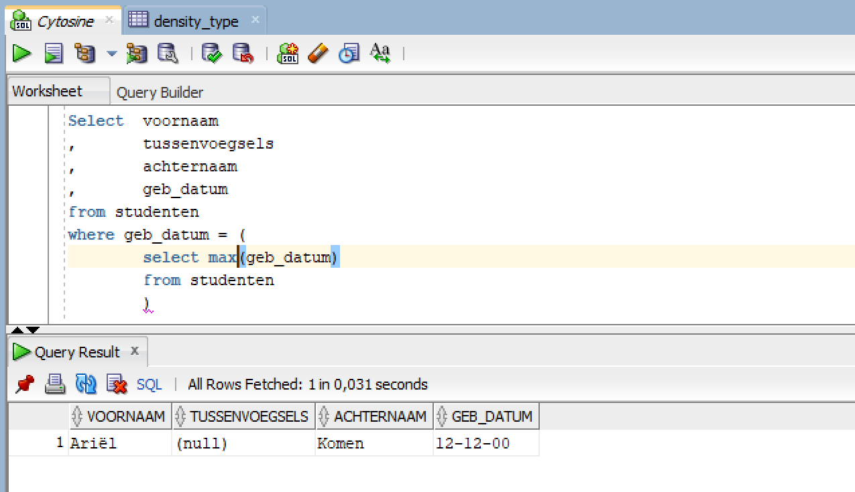

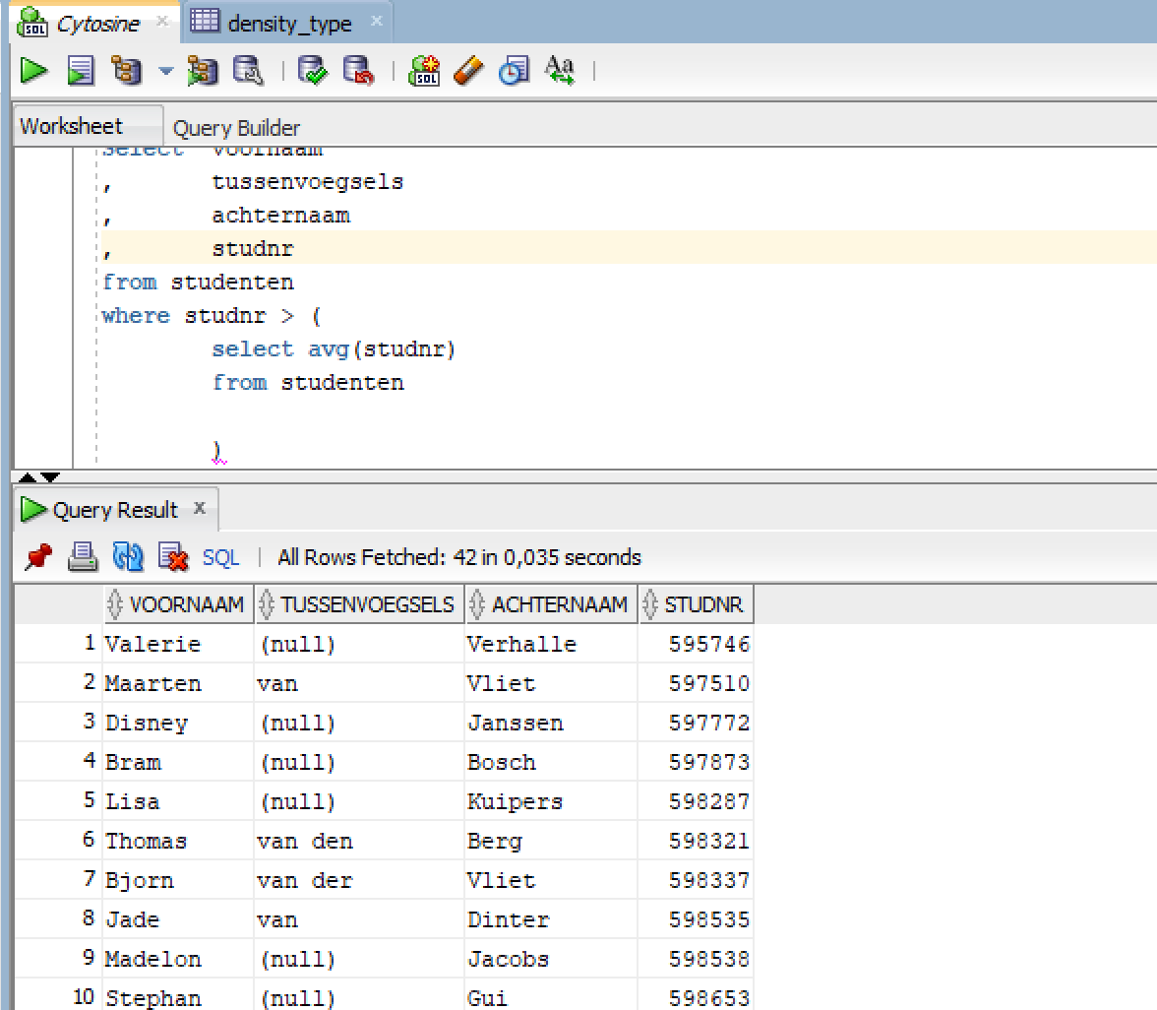

b) Toon de studenten die een studentennummer hebben groter dan het gemiddelde studentennummer. 🡪

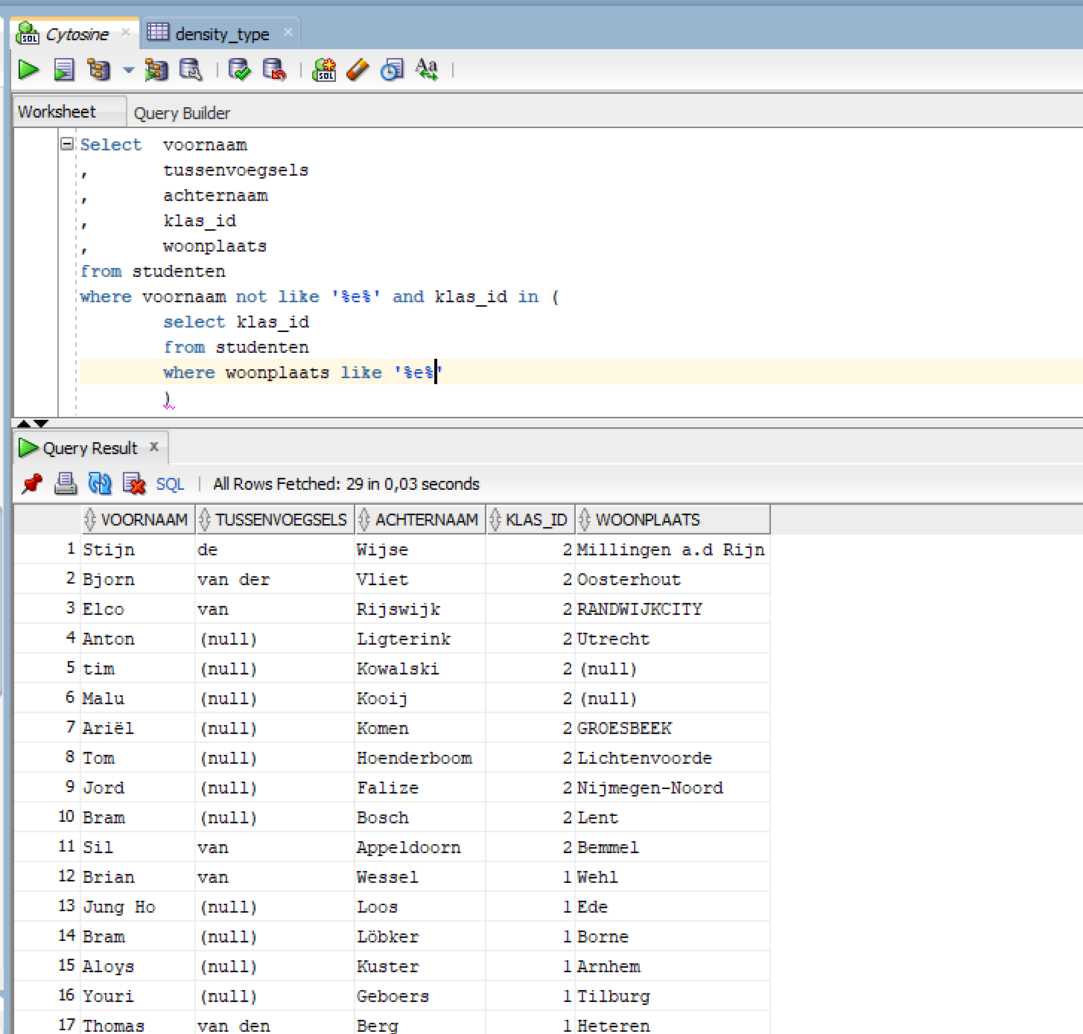c) Toon alle studenten die in een klas zitten met iemand die een woonplaats heeft met de letter e er in, maar zelf geen letter e in hun voornaam hebben. ↓

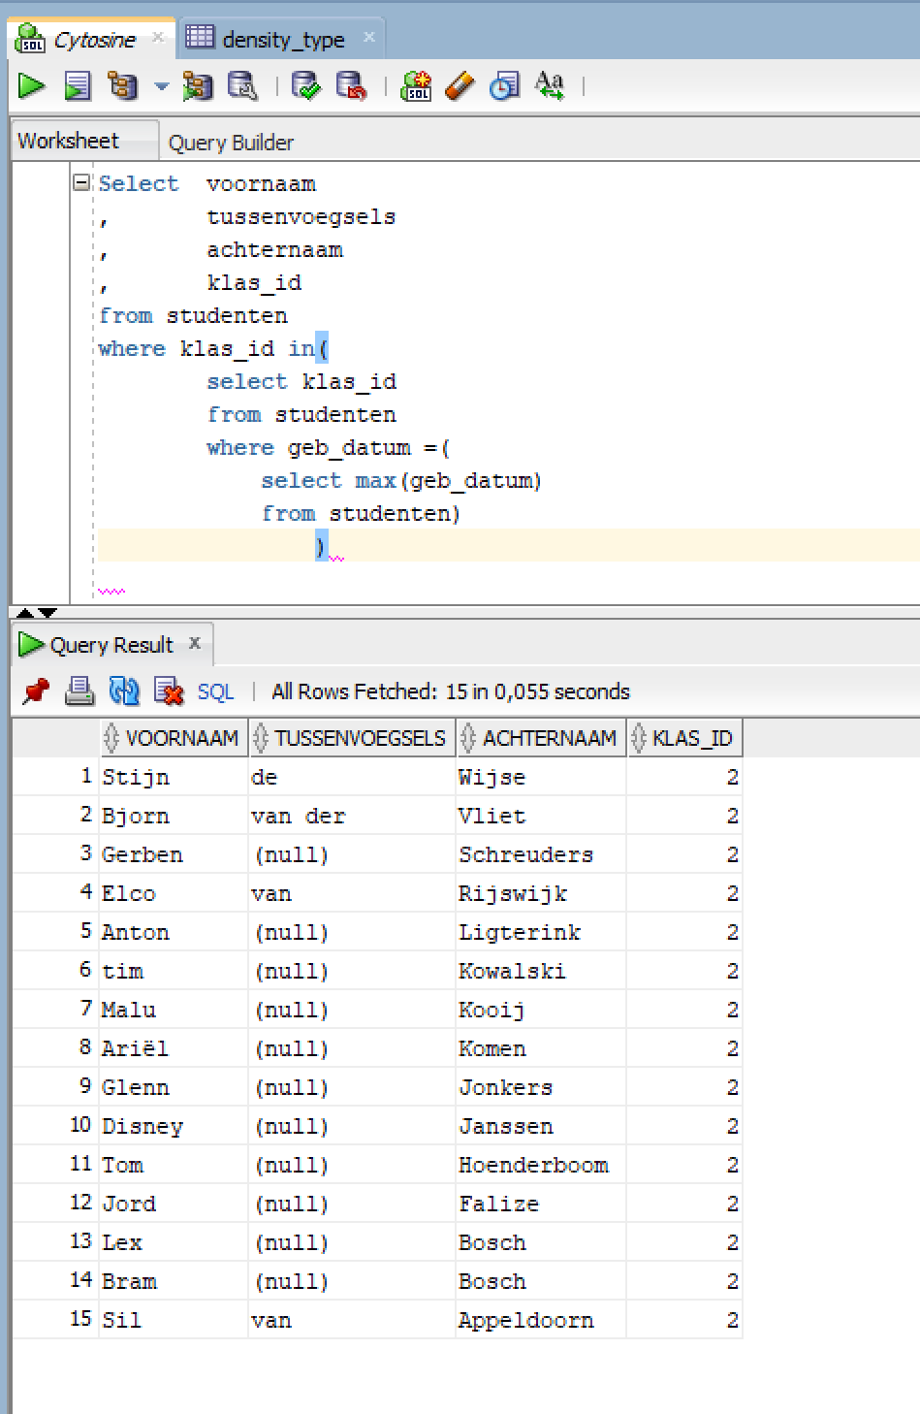d) Toon de studenten die in de klas zitten van de jongste student. 🡪

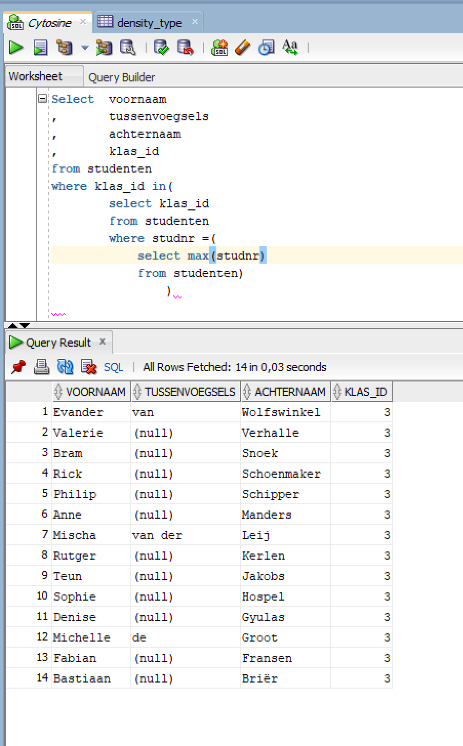e) Toon de klas van de student die het hoogste studentnummer heeft. ↓

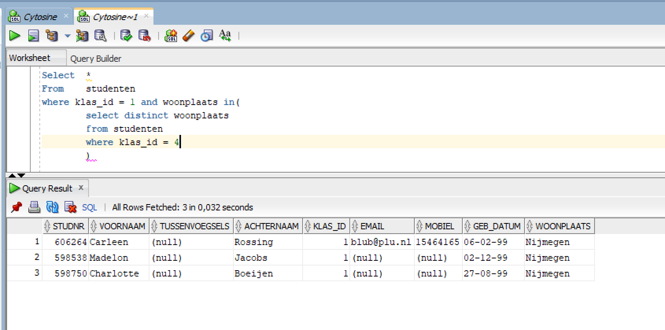f) Toon de studenten uit klas Bin1a die een woonplaats hebben die voorkomt bij de woonplaatsen van de studenten uit Bin1d.

g) Toon de studenten uit klas Bin1a die een woonplaats hebben die niet voorkomt bij de woonplaatsen van de studenten uit Bin1d.

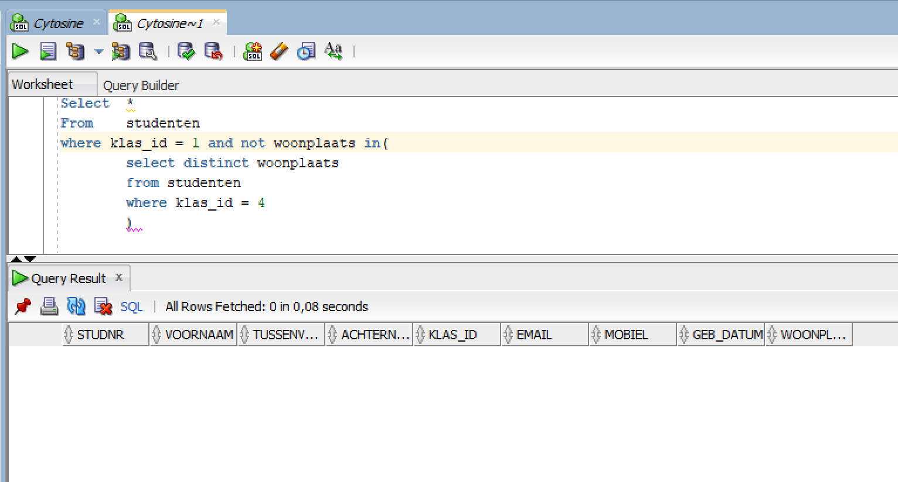

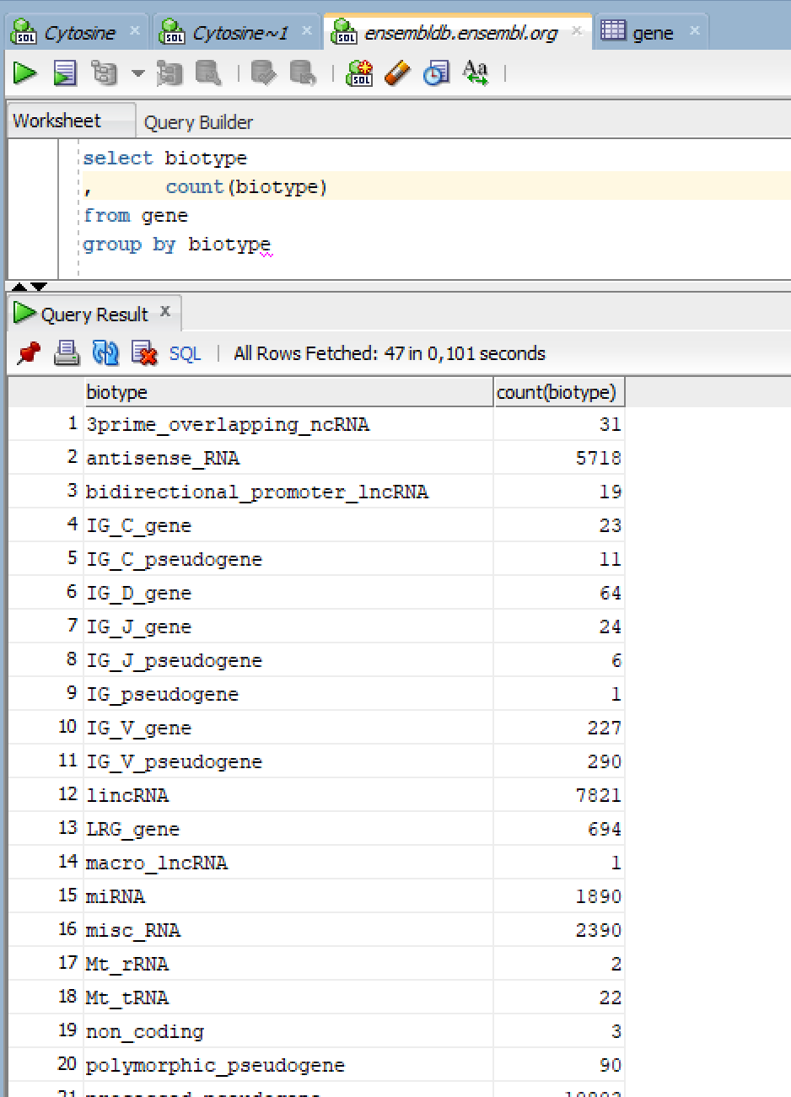Opdracht 2: groepsfuncties met biologische data Gebruik de database van Ensembl (Homo_sapiens_core).

a) Bepaal per biotype het aantal voorkomens in de tabel gene 🡪

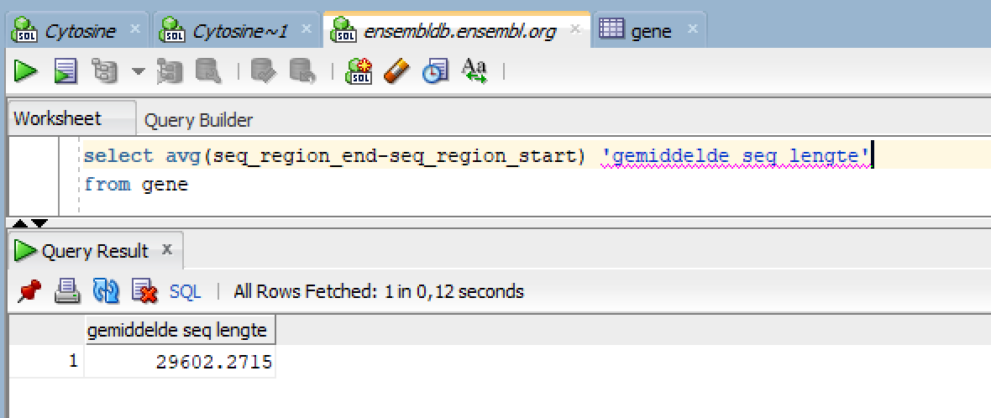b) Bepaal de gemiddelde lengte van alle genen ↓

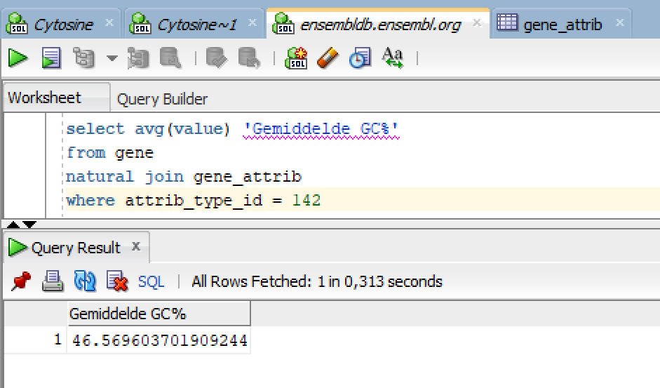c) Bepaal het gemiddelde GC percentage over alle genen. Zie Figuur 1 voor resultaat. Hint: Het GC percentage staat in de tabel gene_attrib met als attrib_type_id een waarde van 142. ↓

d) Bepaal voor de biotypes (pseusodogene, protein_coding en tRNA) de gemiddelde lengte van de genen. Rond de gemiddelde lengte af naar beneden. Toon daarnaast het aantal genen dat gevonden wordt voor een specifiek biotype. Zie Figuur 2 voor gewenste resultaat.

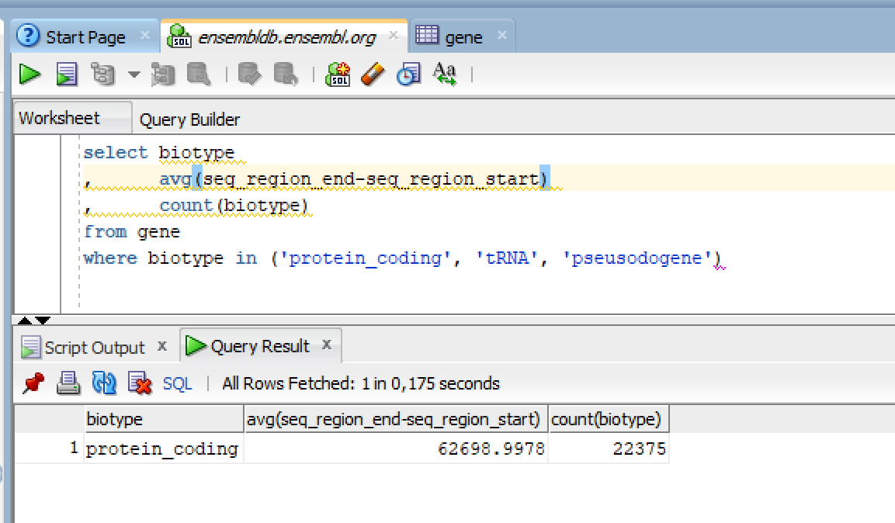

e) Toon per biotype het gemiddelde GC percentage. Orden de resultaten in aflopende volgorde van GC percentage.

